Instalar bootstrap de archivo, se extraen las versiones minificadas del rar



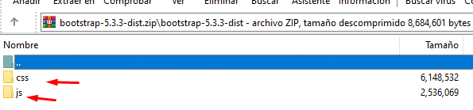





Contenedores.

Permite centrar el contenido de tu pagina web, se van adaptando según el dispositivo móvil.

En Bootstrap 5 hay 6 contenedores, en otras versiones solo existían 2

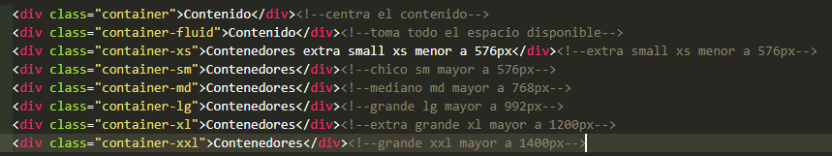

El grid Bootstrap lo maneja con col seguido de un valor opcional que es un media query y finalmente el numero de columnas

Por default bootrap maneja 12 columnas y uno controla el numero de columna.

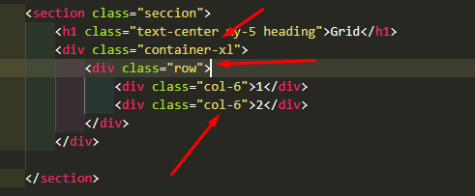

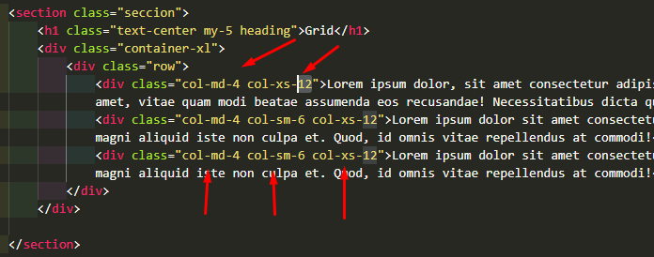

Los h1 se pueden controlar con display, pero su tamaño es mas grande que un h1 natural de html

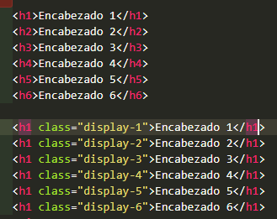

Font size estos son mas pequeños que los display y mas grandes que el h1..h2 natural de html

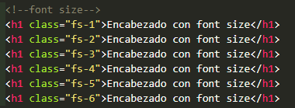

Centrar texto

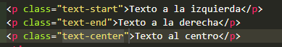

Alineacion del texto con mediaquery



Texto en uppercase, lowercase o capitalize

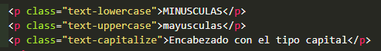

Tamaño de fuente

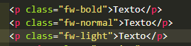

Color de texto y fondo en bootstrap



Margin, padding y grid

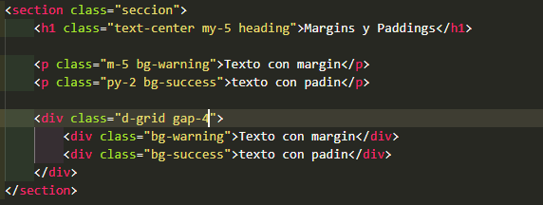

Las imágenes para que sean responsivas que se adapten al dispositivo, se utiliza la clase mg-fluid dentro de la etiqueta img.

Para los card la clase es card-img-top

Nota: el row es indispensable para poder trabajar con columnas

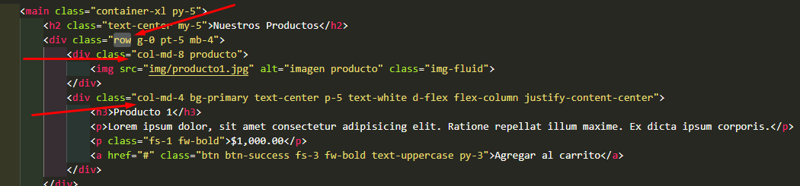

Compilar sass sin gulp, en el package.json apartad de scripts colocar un nombre en este caso prueba, luego sass el watch sirve para estar compilando cada cambio en sass src/scss indica donde se encentra el archivo de sass y build/css es dode nos creara el archivo compilado, luego en consola ejecutamos npm run prueba y quedara listo para su compilacion

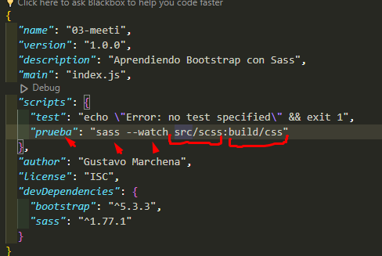

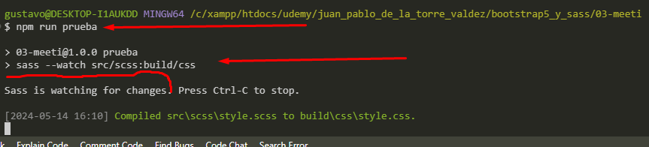

Cuando utilizamos Bootstrap descompilado este utiliza mucho espacio para eliminar código css que no se utilice tenemos que generar un script con purgecss una paquete de npm y creamos el scrip



Depues de realizar la puerga podemos observar el tamaño de la reducción.



Instalar purgecss



Ejecutar purge script

